场所管理系统操作指南

2024年6月
1 场所预约权限申请 3
1.1 场所预约权限申请-发起 3
1.2 场所预约权限申请-审核 3
2 阳光市场-设置 4
3 场地管理（内蒙） 5
3.1 地区管理（内蒙） 5
3.2 会议室管理（内蒙） 6
4 场地预约（内蒙） 7
4.1 标室预约总览 8
4.2 新增预约 9
4.3 变更预约 11
4.4 取消预约 12
5 评委抽取（内蒙）个性化 13
6 公告发布（内蒙） 14
6.1 项目、标段-新增 15
6.2 公告管理 16
6.3 中标通知书 17
7 内蒙阳光采购网站 19

场所预约权限申请
“场所预约权限申请”，代理机构无需登录，可直接在内蒙古阳光采购网站维护相关信息后提交至“内蒙古产权交易中心”，由相关审核人员进行负责人分配、企业信息确认。

场所预约权限申请-发起
“场所预约权限申请-发起”，代理机构无需登录，可直接在内蒙古阳光采购网站维护相关信息后提交
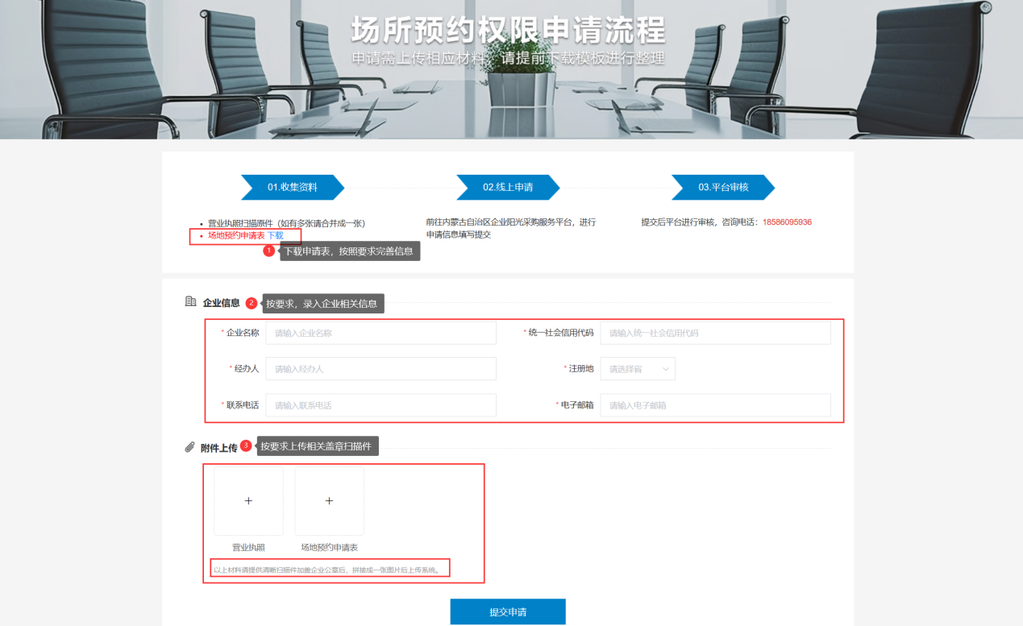

场所预约权限申请-审核
“场所预约权限申请-审核”，内蒙古产权交易中心具有“场所预约权限申请分配”职务的人员，针对“待分配”状态的“场所预约权限申请”数据，可挑选本机构“启用”状态的用户作为对应的“平台负责人”，“平台负责人”对企业提供的申请材料进行审核。
对应“平台负责人”需要定期将“已确认”状态的企业信息，通过“场所预约权限申请”中的“导出Excel”功能，批量导出机构信息提供给易交易技术支持，统一进行企业入驻配置，配置完成后对应企业才可正常使用“场所预约（内蒙）”、“公告发布（内蒙）”、“评委抽取”功能。
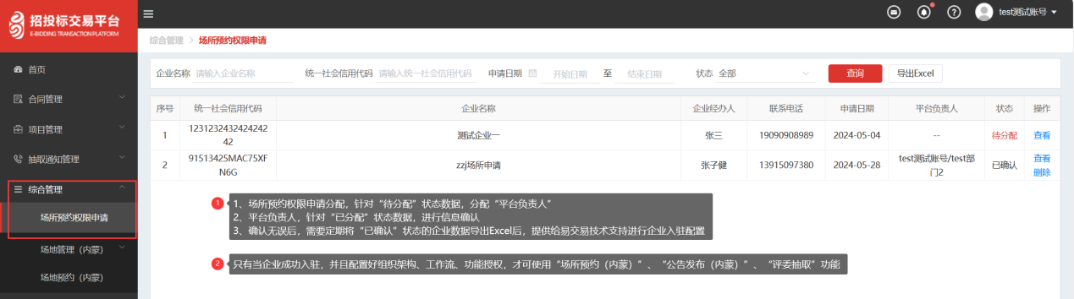

阳光市场-设置
针对上方“已确认”的企业，入驻易交易平台时，机构信息中“所属阳光市场”需要选择“内蒙古阳光采购市场”，否则该企业无法正常使用相关功能、数据报表无法统计相关数据
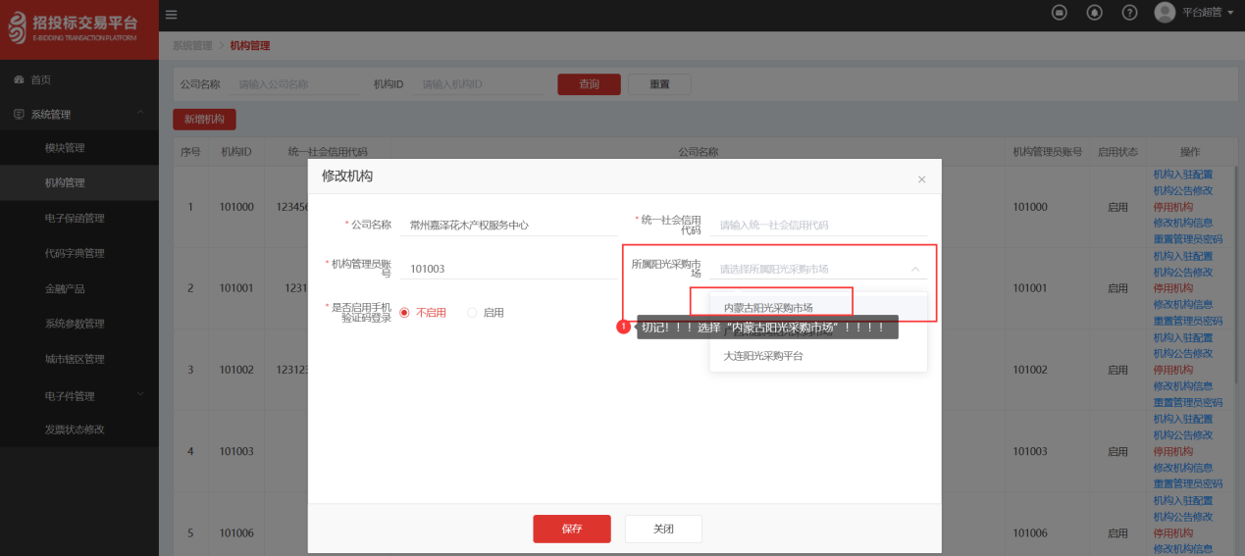

场地管理（内蒙）
由“内蒙古产权交易中心”机构管理员，进行内蒙场地相关信息维护，包含“地区管理（内蒙）”、“会议室管理（内蒙）”两大功能，详细描述详见下方。

地区管理（内蒙）
由“内蒙古产权交易中心”机构管理员，进行内蒙场地地区管理，目前已按照要求添加了“内蒙产权交易中心本部”、“内蒙产权交易中心包头场所”
“地区管理（内蒙）”中，添加“移动大屏数量”，默认为0，可修改，必填项；移动大屏数量=0，则该地点中“开标室”仅可用于开标，“评标室”仅可用与评标；移动大屏数量＞0，则根据设置的移动大屏数值控制“评标室”作为开标室的场次。目前“内蒙产权交易中心本部”设置为“2”，“内蒙产权交易中心包头场所”设置为“0”
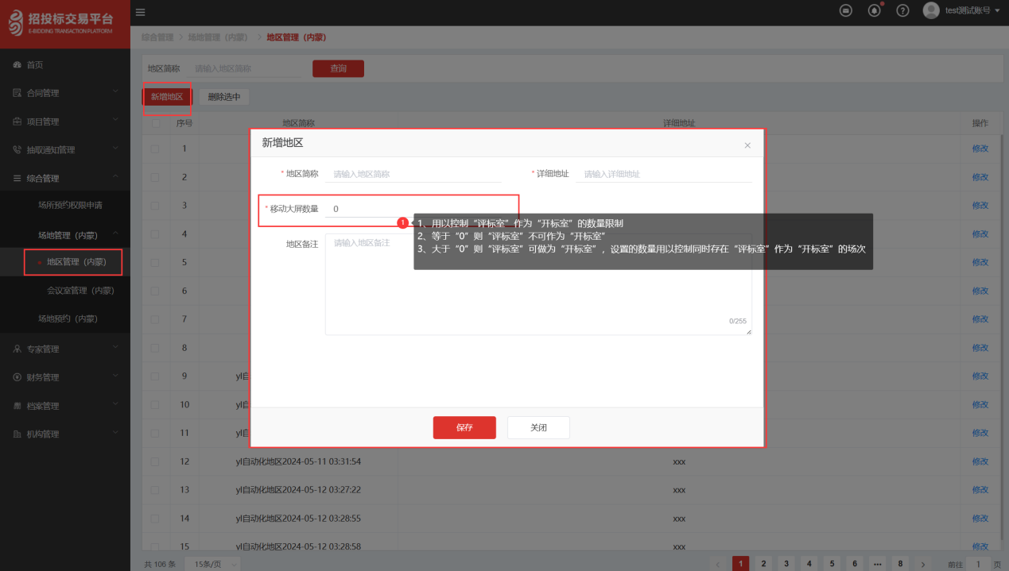

会议室管理（内蒙）
由“内蒙古产权交易中心”机构管理员，进行内蒙场地各个地区中的会议室管理，目前针对“内蒙产权交易中心本部”已添加了“2个开标室”、“9个评标室”；“内蒙产权交易中心包头场所”已添加了“1个开标室”、“5个评标室。”
会议室中的“备注”内容，查看/挑选会议室时会同步展示；会议室“容纳人数”，挑选“评标室”时会校验参与人数是否小于等于“容纳人数”。
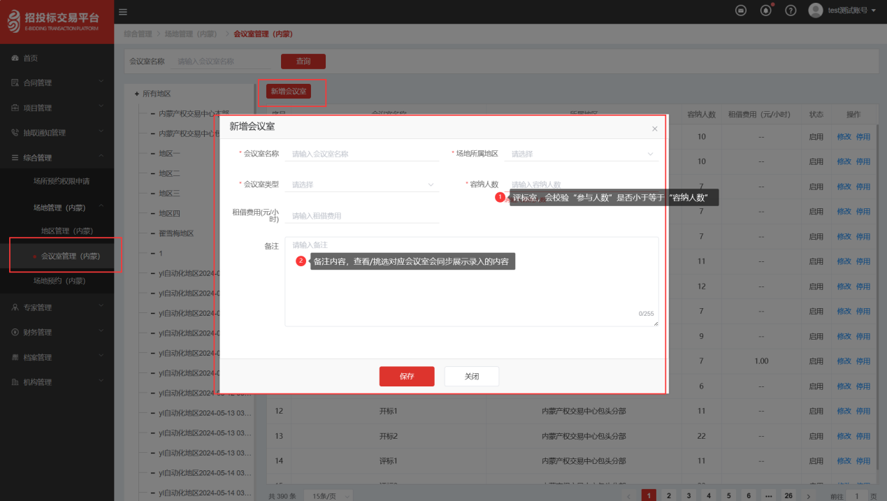

场地预约（内蒙）
授权该功能菜单的企业，可使用“场地管理（内蒙）”中维护的场地进行场地预约。支持新增场地预约、取消场地预约、变更场地预约，无需工作流审核。
场地预约必须关联标段/包信息，必须上传“预约申请单”附件。
内蒙古产权交易中心“机构管理员”，可查看/取消/变更所有企业预约成功的场地信息。
平台负责人，仅可查看/取消/变更所有分配给自己的企业预约成功的场地信息。
场地预约申请人，仅可查看/取消/变更本人申请的预约成功的场地信息。
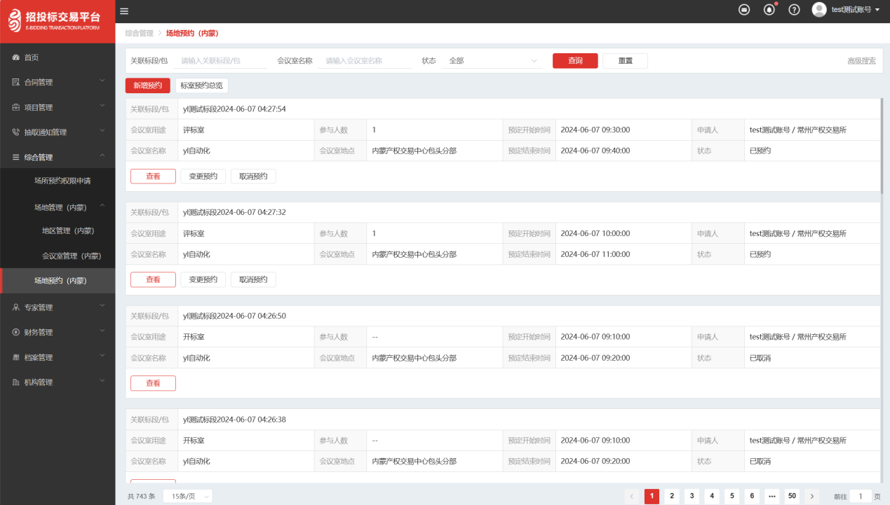

标室预约总览
查看内蒙古产权交易中“场地管理（内蒙）”中维护的所有场地的预约情况。。点击后可查看对应标室介绍以及详细的占用时段信息。
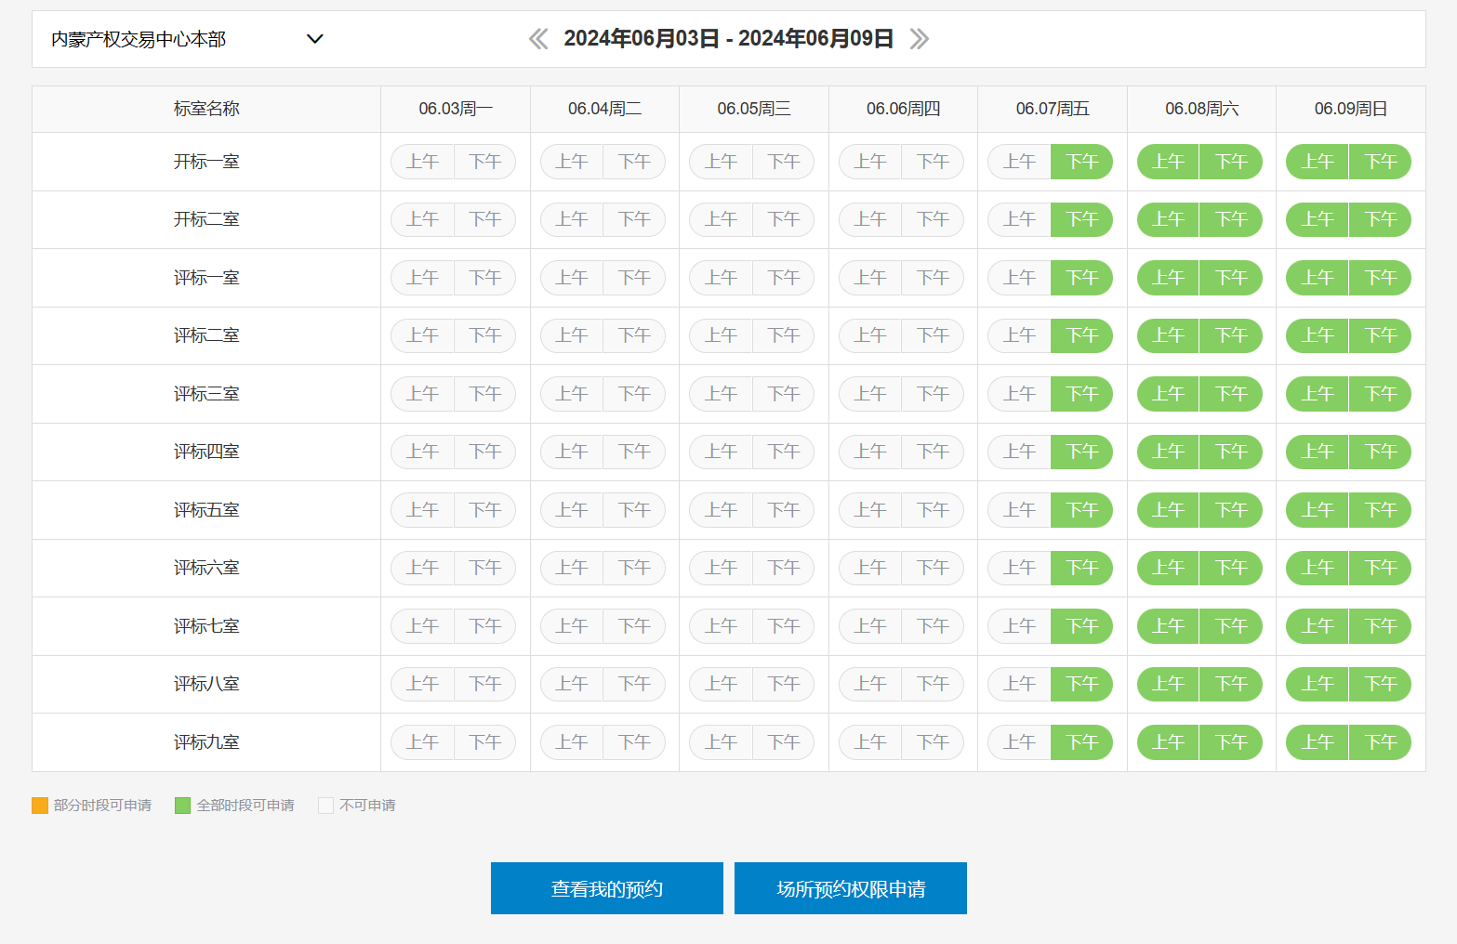
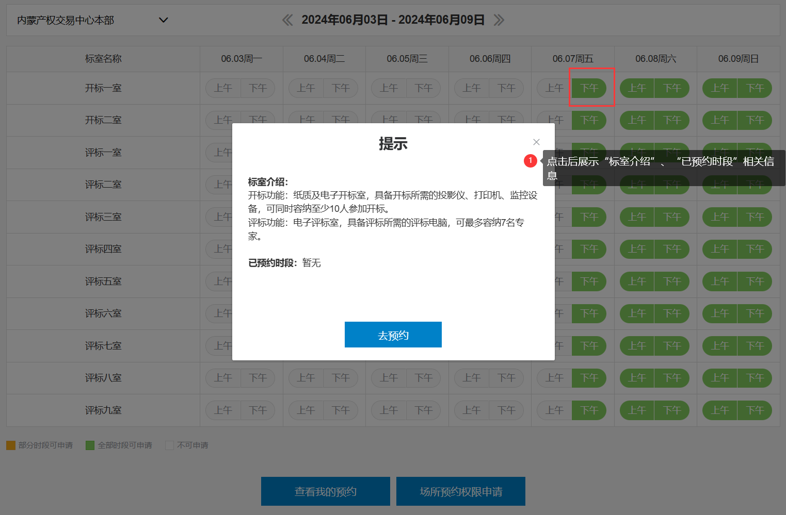

新增预约
场地预约必须关联标段/包，此处标段/包数据源为：“我的项目中审核通过”以及“公告发布（内蒙）”为项目负责人的所有标段/包，支持多选。
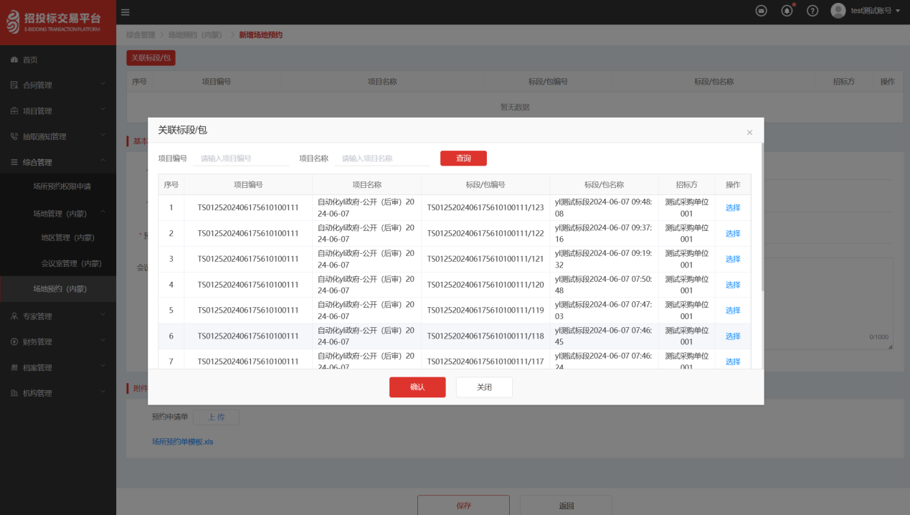

场地预约选择会议室，录入对应的“预定开始时间”、“预定结束时间”，“地点”、“类型”后点击“查询”系统会展示对应的会议室以供挑选，针对可挑选的“会议室”系统会展示“闲置”标签，针对占用的会议室系统会展示“占用”标签。鼠标移入对应会议室可查看对应会议室的“标室介绍”、“已预约时段”。点击对应会议室“确认”后即会议室挑选成功，会议室信息会同步带入。
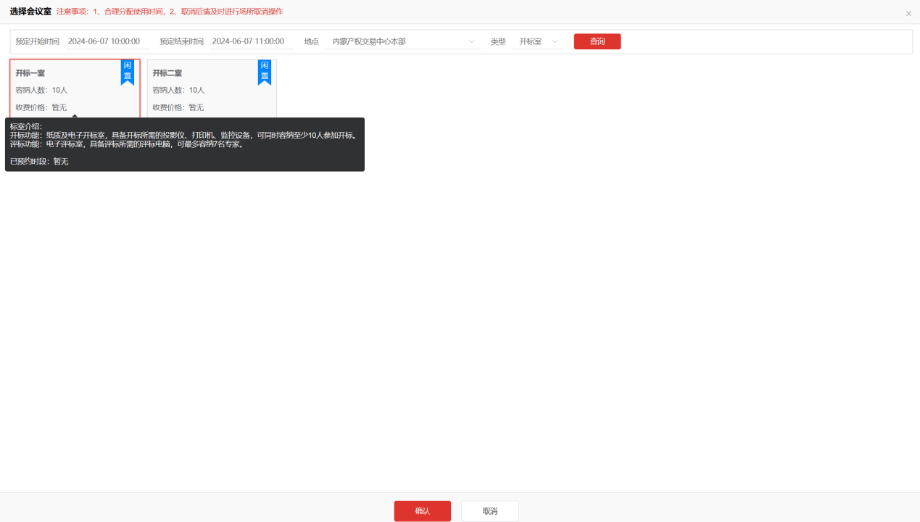
场地预约“附件信息”，需要下载系统中提供的“场所预约单模板”，按照要求完善好附件内容后打包上传至系统。所有信息录入完成后即可点击“保存”，成功保存后场地预约完成。
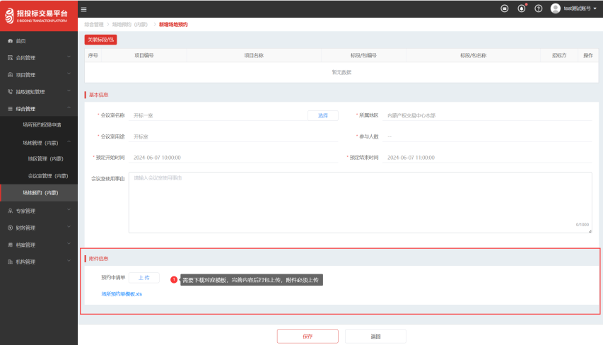

变更预约
内蒙古产权交易中心“机构管理员”，可变更所有企业预约成功的场地信息。
平台负责人，仅可变更所有分配给自己的企业预约成功的场地信息。
场地预约申请人，仅可变更本人申请的预约成功的场地信息。
点击“变更预约”后，在页面中修改需要变更的内容即可，页面所有内容都可修改。“保存”成功后则场地预约变更完成。
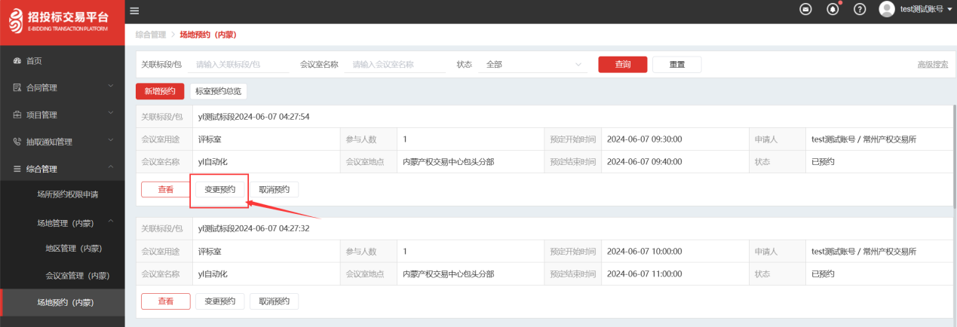
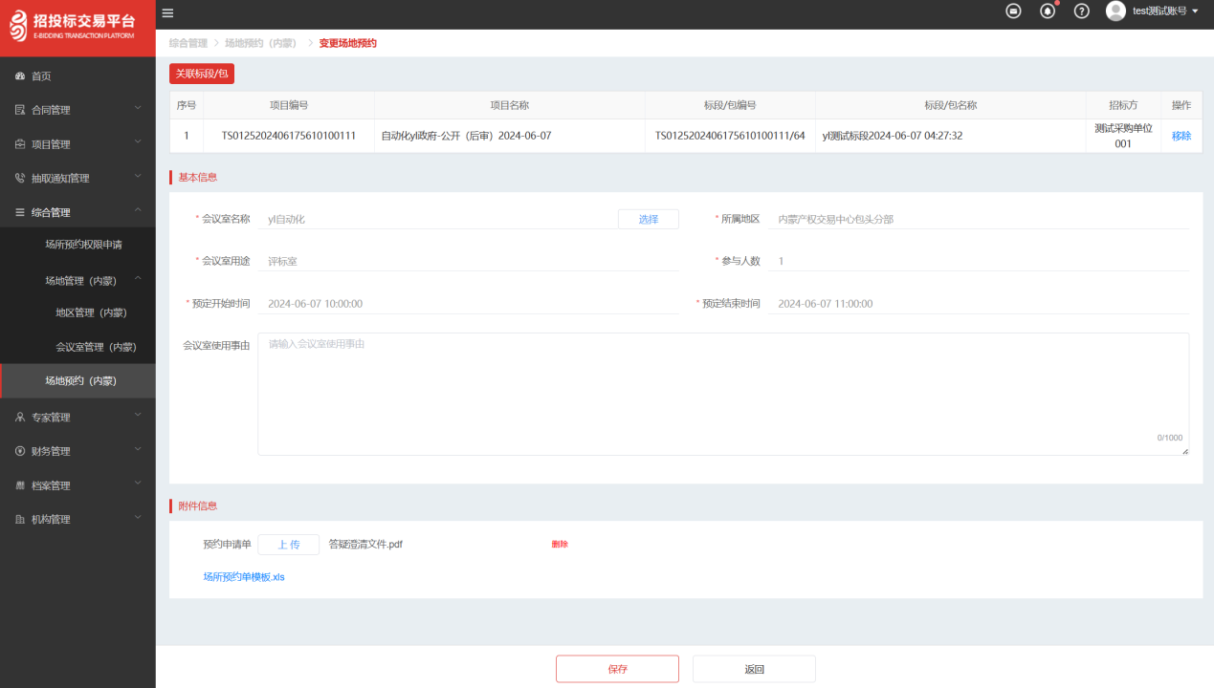

取消预约
内蒙古产权交易中心“机构管理员”，可取消所有企业预约成功的场地信息。
平台负责人，仅可取消所有分配给自己的企业预约成功的场地信息。
场地预约申请人，仅可取消本人申请的预约成功的场地信息。
点击“取消预约”后，页面展示取消预约提示， “确认”后则场地预约取消完成。一旦取消无法恢复，请谨慎操作！！
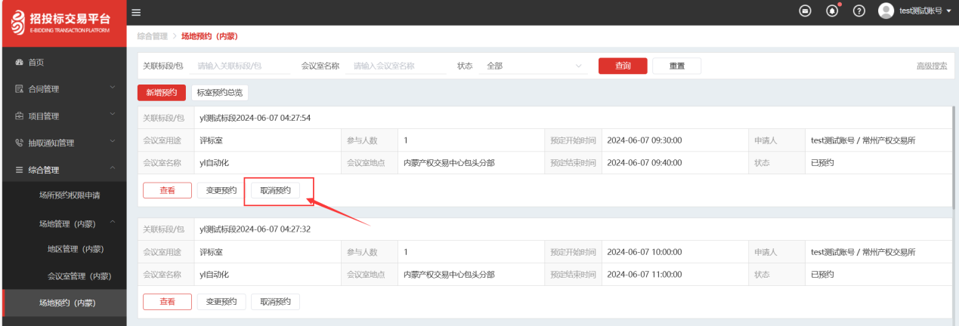
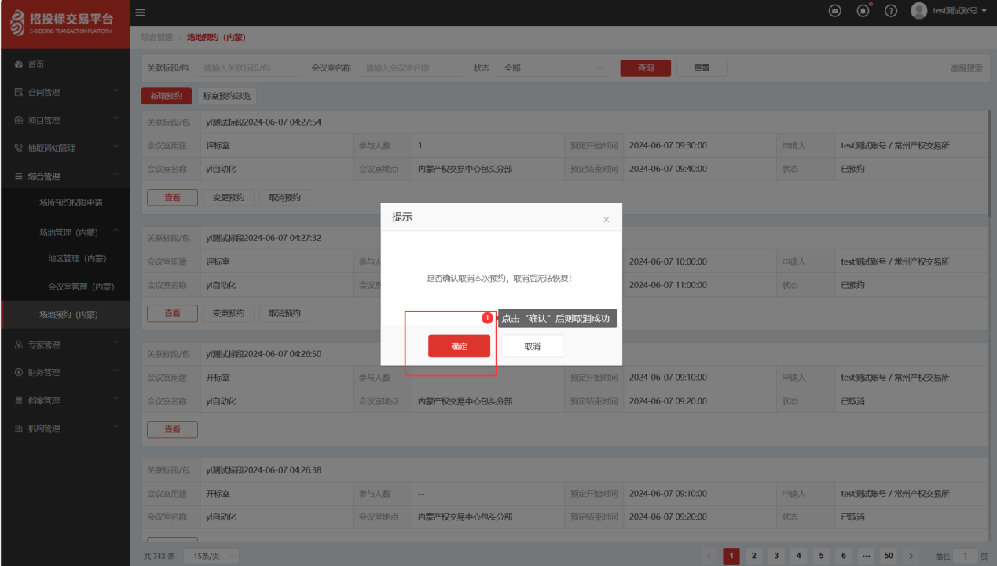

评委抽取（内蒙）个性化
针对“所属阳光市场”为“内蒙古阳光采购市场”的企业，使用评委抽取功能，必须关联标段/包。此处标段/包数据源为：“我的项目以及“公告发布（内蒙）”为项目负责人的所有标段/包，支持多选。
当标段/包已使用“场地预约（内蒙）”（已取消的不算），专家库可使用内蒙古产权交易中心专家库/本企业自有的专家库，进行专家抽取
当标段/包未使用“场地预约（内蒙）”（已取消的也视为未使用），专家库仅可使用该企业自有的专家库，进行专家抽取

公告发布（内蒙）
新增“公告发布（内蒙）”功能，支持新增项目、标段/包，无需工作流审核。支持修改/删除对应项目、标段/包信息。
新增“公告管理”功能，基于新增成功的标段/包，可录入各种类型的公告内容，公告内容需要支持跨机构审核（工作流实现），“公告管理”功能可进行企业授权，授权的企业才可进行公告信息录入。公告内容审核通过后根据“公告类型”，将公告同步展示在内蒙阳光采购网站“场所服务公告”、“场所服务成交公告”栏目中。
新增“中标通知书管理”功能，基于新增成功的标段/包，支持录入中标通知书相关内容，无需工作流审核，“中标通知书管理”功能可进行企业授权，授权的企业才可进行中标通知书信息录入。
内蒙古产权交易中心机构管理员可以查看所有数据，仅可查看不可操作
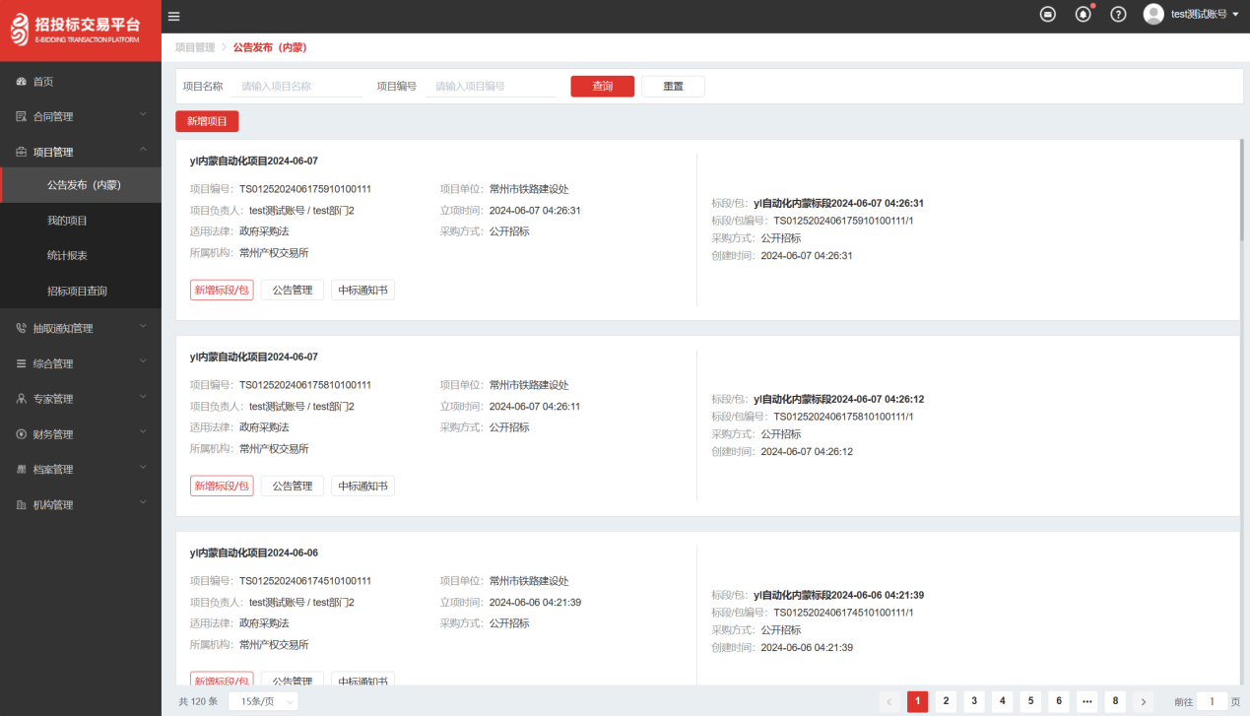

项目、标段-新增
点击“新增项目”，进行“基本信息”录入，录入完成后点击“下一步”进行“标段/包”新增，内容录入无误后点击“保存”则项目、标段/包录入完毕。
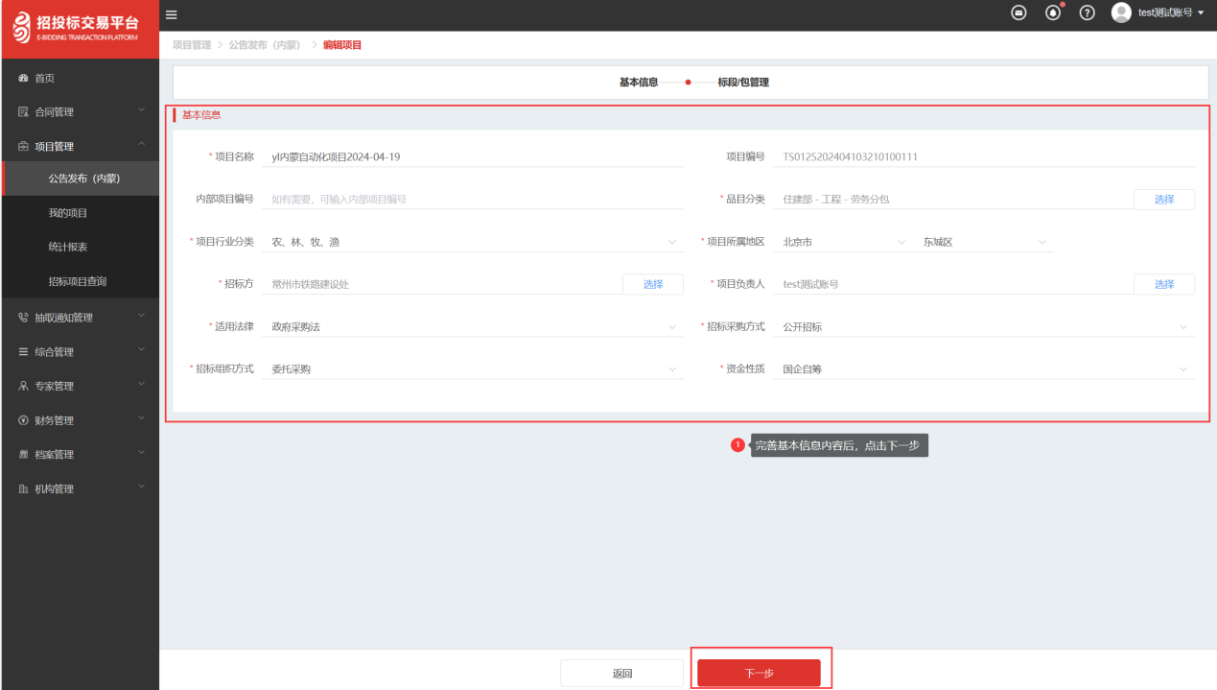
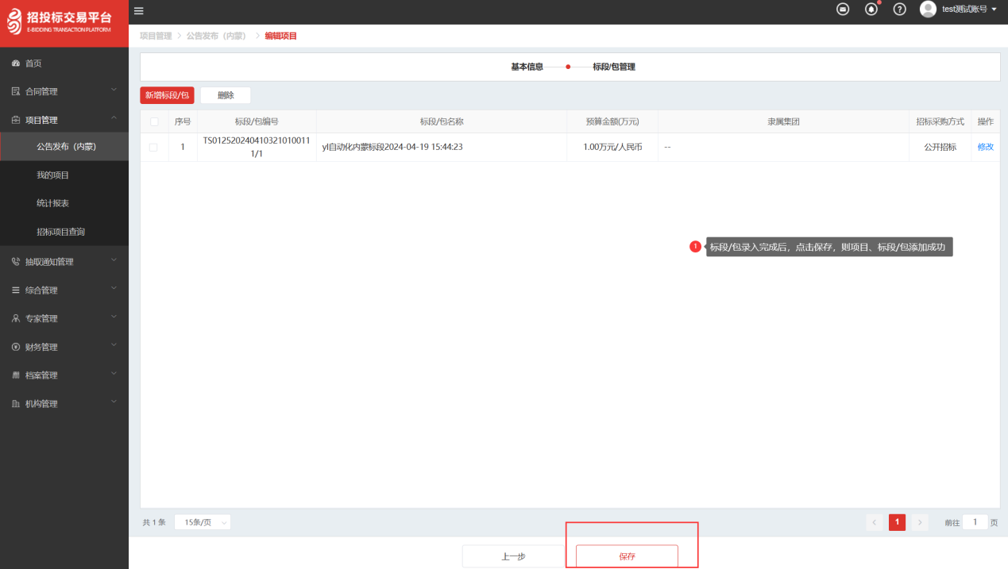

公告管理
“公告管理”功能需要进行企业授权，授权的企业才显示“公告管理”，点击后可进行公告信息录入。
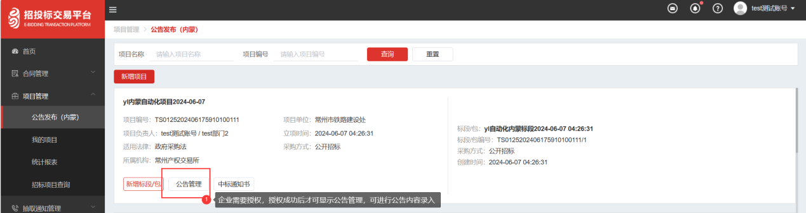
“公告管理”列表中显示项目中所有的公告信息，针对编辑中、审核未通过的公告内容可修改/删除公告内容。
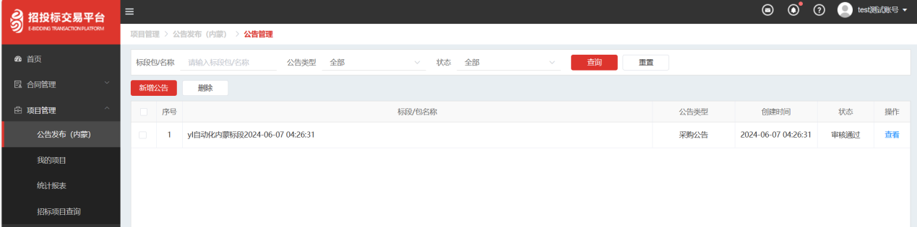
点击新增公告，可进行公告内容录入，公告必须关联标段/包（支持选择多个标段/包），此处的标段/包必须已预约“场地预约（内蒙）”才可被挑选。完善基本信息，上传审核附件后提交审核，审核通过后公告信息录入成功，系统会根据选择的“公告类型”，将公告同步展示在内蒙阳光采购网站“场所服务公告”、“场所服务成交公告”栏目中。
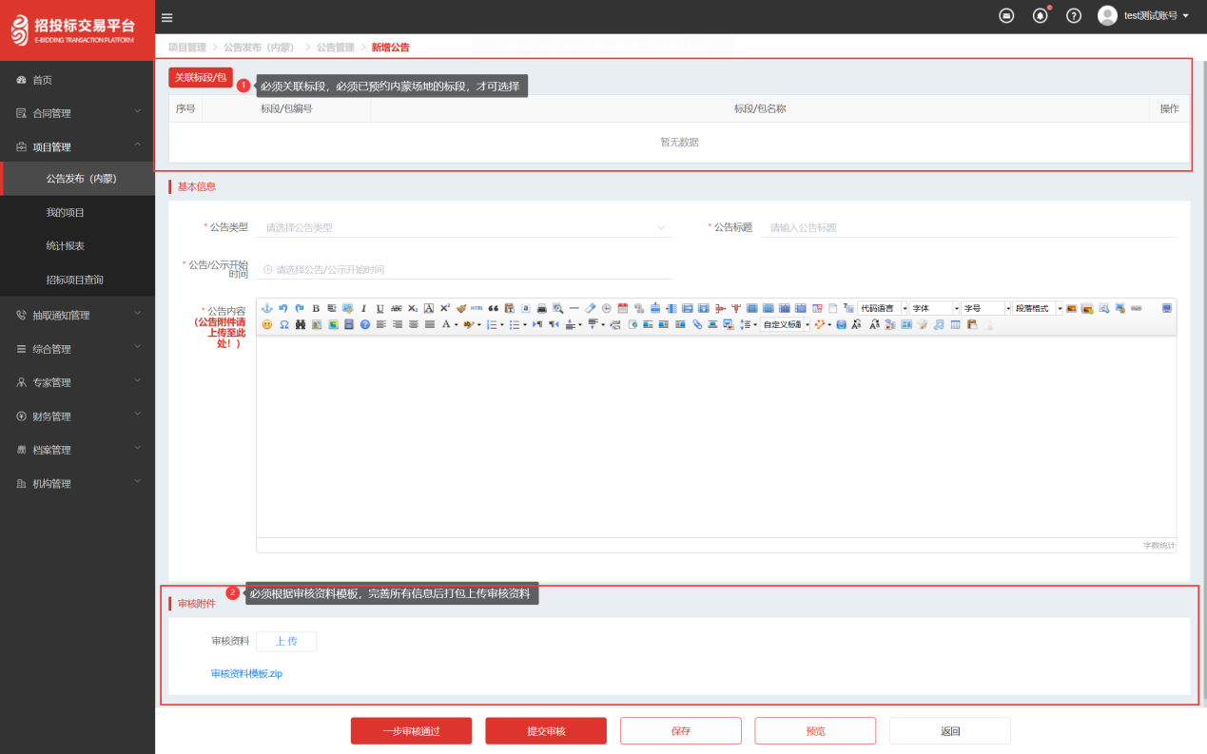

中标通知书
“中标通知书”功能需要进行企业授权，授权的企业才显示“中标通知书”，点击后可进行中标通知书信息录入。
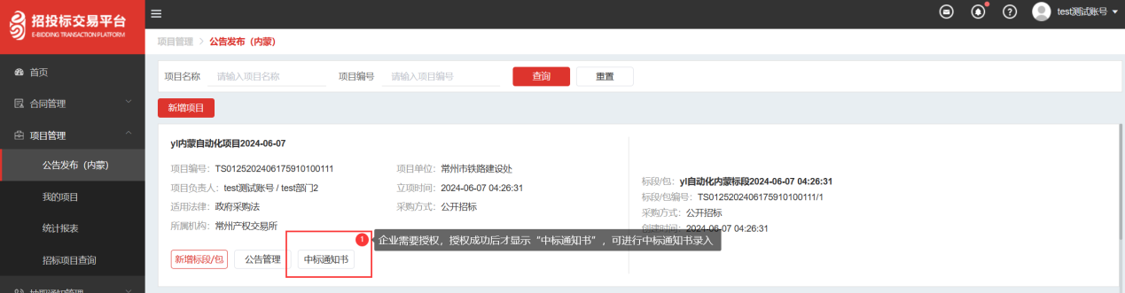
“中标通知书”列表中显示项目中所有的中标通知书信息，针对保存成功的中标通知书可修改/删除。
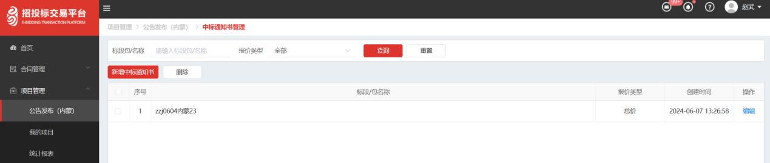
点击新增中标通知书，可进行中标通知书内容录入，中标通知书必须关联标段/包（仅可选择单个标段/包），此处的标段/包必须已预约“场地预约（内蒙）”才可被挑选。完善基本信息，点击“新增中标单位”（支持新增多个中标单位）依次录入中标单位相关信息上传中标通知书附件后点击“保存”，保存成功后中标通知书信息录入成功。
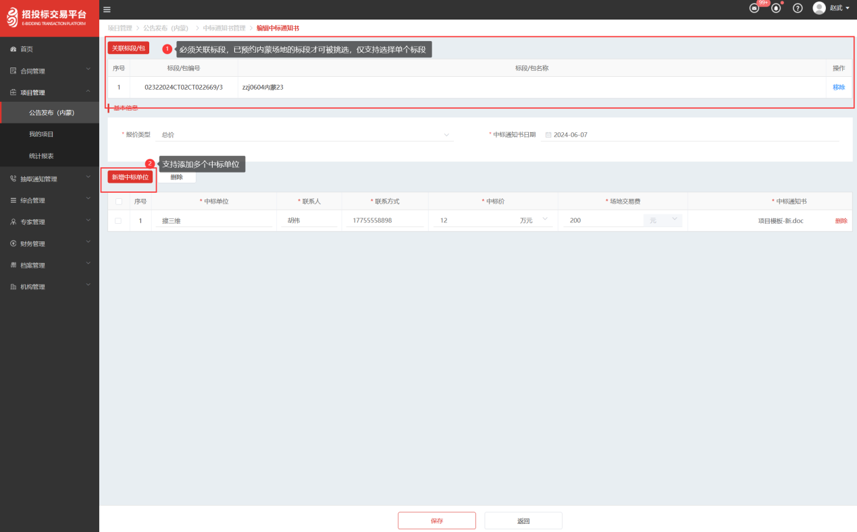

内蒙阳光采购网站
内蒙阳光采购网站“场地预约”页面，实时展示不同地区场地信息以及使用情况。
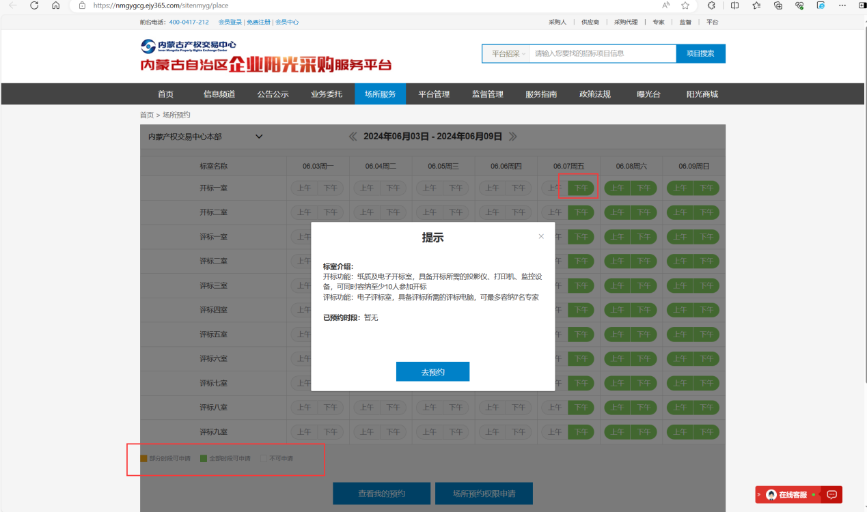
业务系统“公告发布（内蒙）”中审核通过的公告内容需要实时展示在内蒙阳光采购网站对应栏目中，同时业务系统撤回公告后网站会实时撤回对应公告信息。
